Python-Requests库

必备技能
python怎么安装第三方库
request库是什么？怎么用？
request库怎么实现接口测试(get-request, post-request, post-response )
- 根据接口需求设计接口用例（用excel管理测试数据）
- 通过openpyxl获取接口数据
- 利用python的request库（get（），post（））等实现接口自动化请求
- 通过unittest测试框架实现断言处理（或者直接解析接口响应数据提取关键数据判定测试结果）
- 自动回写测试结果
request其他HTTP属性（编码，header，url，token，响应内容获取）
openpyxl库是什么？怎么用？

2、python导入第三方库
1）安装第三方库
pip install XXX （1. 已经安装好python，2. 网络OK，能获取国外数据源， 3.XXX为库名）
注意事项：
若安装失败时，可能是网络不好，需要使用国内的数据源安装，需要将如下内容保存为pip.ini,存放在C:\Users\Administrator\pip目录下：
[global]
index-url = https://pypi.tuna.tsinghua.edu.cn/simple
[install]
trusted-host = pypi.tuna.tsinghua.edu.cn
再执行：pip install XXX -i https://pypi.tuna.tsinghua.edu.cn/simple

2）导入第三方库
在*.py文件开头处直接导入： import XXX：import requests

3、Request库

3.1 简介
request库是用python语言基于urllib编写的；
采用的是Apache2 Licensed开源协议的HTTP库；
一把爬虫都用request库。

3.2 request请求方式
# 导入request库
import requests
# requests请求方式
url = "http://www.baidu.com"
requests.get(url)
requests.post(url)
requests.put(url)
requests.delete(url)
requests.head(url)
requests.options(url)

3.3 http-get请求
def get(url, params=None, **kwargs) <====>request('get', url, params=params, **kwargs)
url: 页面url链接
params: url中的额外参数，字典或字节流格式，可选，一般用字典
**kwargs: 12个控制访问的参数（headers, json, cookies, files, auth, timeout, cert...等）

get()方法实际上是由基础方法request()支撑实现的，其他几个主要方法也是如此。因此，Requests库中实际上只有一个请求的方法，即基础方法request()，其他六个方法都是在它的基础上实现的。后面的方法就不一一说明了，可在python的api.py中查看相关声明以及参数含义。
# get-request
url = "http://www.baidu.com"
requests.get(url)
response = requests.get(url)
print(response)

返回：<Response [200]>
<>表示这是一个对象，也就是获取到的是一个response的对象，200表示状态码

3.4 http-post请求
def post(url, data=None, json=None, **kwargs)
requests.post(url, json={请求体的数据字典}[, headers=XX])
data：请求体数据是元组，字节流等用data传数据（一般对应get）
json：请求体数据是json时，用字典传数据（一般对应post）
kwargs：其他信息如headers, 必须以关键字传参
# post-request
url = 'https://fanyi.baidu.com'
data = {
'from':'zh',
'to':'en',
'query':'人生苦短，及时减肥'
}
response = requests.post(url, json=data)
print(response)

3.5 response方法
response = requests.get("http://www.baidu.com")
# 获取响应头
print(response.headers)
# 获取响应cookie
print(response.cookies)
# 获取响应url
print(response.url)
# 返回数据是json格式时，调用这个request内置的json解析器，数据将以json格式返回
print(response.json())
# 返回数据是字符串等文本类型时，调用.text返回数据，出现乱码时，需要制定编码方式
print(response.text)
print(response.content.decode("utf-8"))
# 返回响应体
print(response.content.decode("utf-8"))
# ... .status_code, .headers, .url等

4、前程贷接口

4.1 前程贷register接口
import requests
import pprint
import jsonpath

# 注册接口
register_url = "http://120.78.128.25:8766/futureloan/member/register"
register_json_data ={
"mobile_phone": "15888880001",
"pwd": "asdfghjk",
"type":"1",
"reg_name":"luoluo"
}
# headers必须以字典形式传参
register_header ={
"X-Lemonban-Media-Type":"lemonban.v2",
"Content-Type":"application/json"
}
register_response = requests.post(
register_url,
json=register_json_data,
headers=register_header)
# pprint能打印更好看的格式出来, 需要导入pprint内置库：import pprint
pprint.pprint(register_response.json())
执行结果：
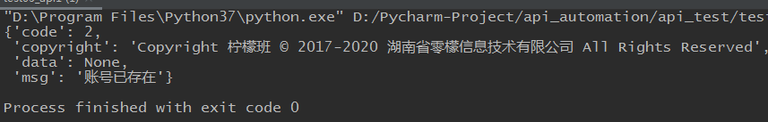

4.2 前程贷login接口
import requests
import pprint
import jsonpath

# 登陆接口
login_url = "http://120.78.128.25:8766/futureloan/member/login"
login_json_data ={
"mobile_phone": "15888880001",
"pwd": "asdfghjk"
}
login_header ={
"X-Lemonban-Media-Type":"lemonban.v2",
"Content-Type":"application/json"
}
login_response = requests.post(
login_url,
json=login_json_data,
headers=login_header)
# pprint能打印更好看的格式出来
pprint.pprint(login_response.json())
执行结果：
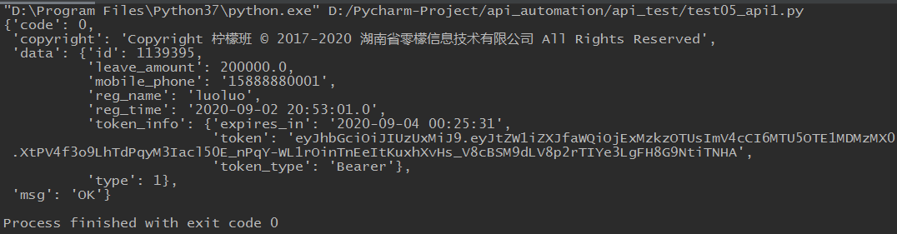

4.3 前程贷recharge接口
因充值接口涉及到与登录接口的关联参数，可以通过如下两种方式获取关联参数：
# 获取关联接口参数方式一： 直接通过嵌套key获取
id_login = login_response.json().get("data").get("id")
token_login =login_response.json().get("data").get("token_info").get("token")

# 获取关联接口参数方式二： jsonPath:返回的是list类型，可能有多个，取具体的哪个要指定下标
id_login = jsonpath.jsonpath(login_response.json(), "$..id")[0]
token_login = jsonpath.jsonpath(login_response.json(), "$..token")[0]

# 充值接口
# 获取关联接口参数方式一： 直接获取
# id_login = login_response.json().get("data").get("id")
# token_login=login_response.json().get("data").get("token_info").get("token")
# 获取关联接口参数方式二： jsonPath:返回的是list类型，可能有多个，取具体的哪个要指定下标
id_login = jsonpath.jsonpath(login_response.json(), "$..id")[0]
token_login = jsonpath.jsonpath(login_response.json(), "$..token")[0]
pprint.pprint(id_login)
pprint.pprint(token_login)
recharge_url = "http://120.78.128.25:8766/futureloan/member/recharge"
recharge_json_data ={
"member_id": id_login,
"amount": "50000"
}
recharge_header ={
"X-Lemonban-Media-Type":"lemonban.v2",
"Content-Type":"application/json",
"Authorization":"Bearer " + token_login
}
recharge_response = requests.post(
recharge_url,
json=recharge_json_data,
headers=recharge_header)
pprint.pprint(recharge_response.json())

执行结果：
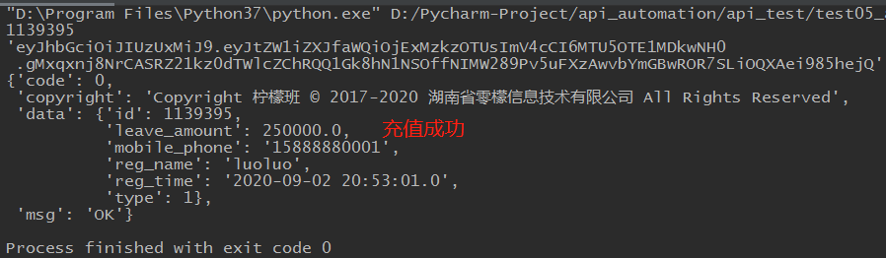

4.4 如何测试百度接口（不带参数）
# 扩展面试题：如何通过python访问百度的接口（不带参数)
# 1. 页面中文乱码： 用response.content.decode(utf-8)
# 2. 页面内容错误： 当没有带“user-Agent”字段时，百度服务器启动反爬机制，认为是机器在请求，
# 随便返回一个页面，若带了“user-Agent”字段，百度就不会认为是爬虫
# 3. 请求过程中的数据：请求过程中的数据(头部信息+方法+URL+响应对比)：可以通过F12抓包获取
baidu_url = "https://www.baidu.com"
baidu_header = {"User-Agent": "Mozilla/5.0 (Windows NT 6.1; WOW64) AppleWebKit/537.36 (KHTML, like Gecko) Chrome/83.0.4103.106 Safari/537.36"}
baidu_response = requests.get(baidu_url, headers=baidu_header)
# 指定utf-8编码查看响应数据，否则中文乱码
pprint.pprint(baidu_response.content.decode("utf-8"))

4.5 如何测试百度接口（带参数）
通过抓包得知，百度的请求方法是get请求，参数按照习惯，带在url内。
# 扩展面试题：如何通过python访问百度的接口（带参数：百度搜索柠檬班)
# 1. 页面中文乱码： 用response.content.decode(utf-8)
# 2. 页面内容错误： 当没有带“user-Agent”字段时，百度服务器启动反爬机制，认为是机器在请求，
# 随便返回一个页面，若带了“user-Agent”字段，百度就不会认为是爬虫
# 3. 请求过程中的数据：请求过程中的数据(头部信息+方法+URL+响应对比)：可以通过F12抓包获取
# 4. 带参数的get请求，参数通过“params”变量来传输
baidu_params_url = "https://www.baidu.com/s"
baidu_header = {"User-Agent": "Mozilla/5.0 (Windows NT 6.1; WOW64) AppleWebKit/537.36 (KHTML, like Gecko) Chrome/83.0.4103.106 Safari/537.36"}
baidu_params = {"wd":"柠檬班"} # 取关键参数
baidu_response = requests.get(url=baidu_params_url, headers=baidu_header, params=baidu_params)
# 指定utf-8编码查看响应数据，否则中文乱码
pprint.pprint(baidu_response.content.decode("utf-8"))

5、openpyxl库
python自动化：让代码自动读取测试数据，自动回写数据（操作测试用例excel）

第三方库：openpyxl（对xlsx、xlsm文件进行读、写操作）
- 安装： pip install openpyxl
- 导入： import openpyxl

excel表格常见操作：
- 工作簿对象
- 工作表对象（sheet）：工作簿对象.[表单名称]
- 单元格对象（cell）：表单对象.cell(row, column)
- 单元格值（value）：单元格对象.value()
import openpyxl
# 加载工作簿对象
wb = openpyxl.load_workbook("test_case_new.xlsx")
# 获取表单：工作簿对象.[表单名称]
sheet = wb["register"]
# 获取单元格：表单对象.cell(row, column)
cell = sheet.cell(row=2, column=1)
# 获取单元格值： 单元格对象.value()
print(cell.value)

表格操作扩展
- Python操作Excel的库汇总：
https://blog.csdn.net/qq_34617032/article/details/80433939
- xlrd、xlwt和openpyxl模块的比较和使用：
https://blog.csdn.net/y2Candice/article/details/100581454

